NỘI DUNG CHỈNH SỬA WEBSITE
- Về màu sắc: Để tone màu chủ đạo trùng với màu logo (trắng, xanh đậm, điểm cần note -> màu cam)
- Trang chủ
- Bỏ phần rao bán
- Xóa bỏ phần “Tìm ngôi nhà mơ ước, giá cực rẻ chỉ từ 10$/ngày..” => SERVICED APARTMENTS IN HA NOI FOR RENT/GARY HOME
- Mục cho thuê
For rent => District/are => Type apartment (sẽ để các nhánh là apartment, villa/duplex,office and restaurant, vinhomes) => Bed&bath=> Price (để từ bao nhiêu tới bao nhiêu đó) => Mã căn (vd: gh133) => Require ( sẽ chỉ để 1 số yêu cầu nổi bật như Pet friendly, Gym, Pool, Lake view, Parking)
- Phần bố cục sắp xếp ảnh trên trang web (tham khảo web để sắp xếp bố cục dễ nhìn và khoa học hơn, khi ấn vào 1 ảnh có thể thấy nhiều hình ảnh khác nhau ở trên màn hình (https://hanoirealestate.com.vn/vi/)
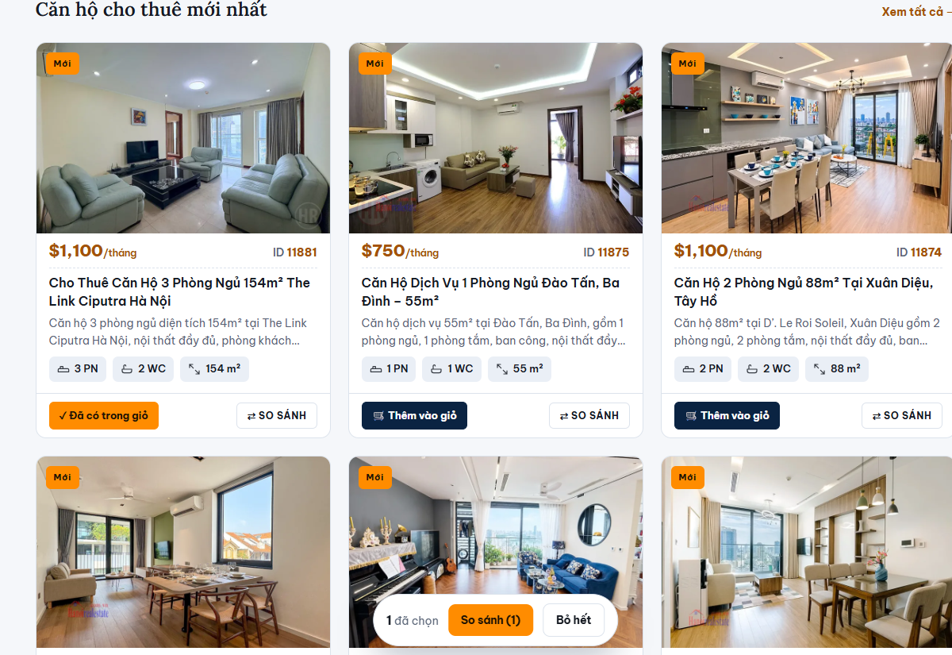
Bố cục hình ảnh trên trang web
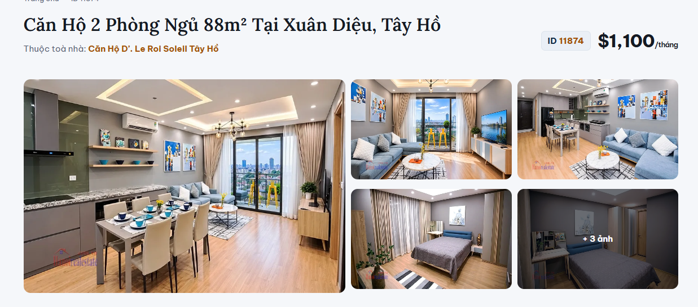
Ấn vào 1 hình ảnh cụ thể sẽ thấy nhiều hình ảnh đi kèm
- Thêm phần giỏ hàng cho mỗi sản phẩm đăng tải
- Các sản phẩm đăng tải đều có mục ghi rõ Mã/ID
- Thêm phần contact của người hỗ trợ (ai đăng bài nào sẽ ghi contact của người đó). Trong phần contact cần có các thông tin như sau: (Tên, SĐT (Zalo/WhatsAPP), Email, Hình ảnh cá nhân đi kèm mặc áo công ty và có logo công ty, 1 vài dòng gthieu frofile)
- Ghi tiêu đề chuẩn SEO theo cấu trúc:
CĂN HỘ + PHÒNG NGỦ + VỊ TRÍ+ DIỆN TÍCH (Có thể thêm 1 số từ tiêu biểu như lake view, pool, brand new,,,)
- Bỏ phần đối tác chiến lược và tìm tổ ấm bắt đầu từ đây
- Thanh công cụ trên đầu cần sắp xếp và chỉnh sửa lại bố cục như sau:
Logo Gary Home (thay bằng logo màu xanh đậm, chữ trắng) => Apartment (chia làm các nhánh nhỏ (Tây Hồ, Ba Đình, Hoàn Kiếm, Trúc Bạch,,, => Villa/Duplex => Office and restaurant => Vinhomes => Hoạt động team=> Feeback => EN/VN (dịch Anh/Việt)=> Contact (để số hotline)
- Bài viết chuẩn SEO
Sẽ phân chia làm các đầu mục
  - Property Information
  - Overview
  - Location & what's nearby
  - Furnishings and Building Facilities
11. Thêm bong bóng WhatsApp, Zalo ở góc
12. Bỏ thông tin thừa: tổng số phòng "Rooms" và vật liệu
13. Our Activities ( Our customers, Feedbacks ( hình ảnh tin nhắn), Gary team members )

